Captura de herramienta Tasksel
- Captura de instalación de Tasksel

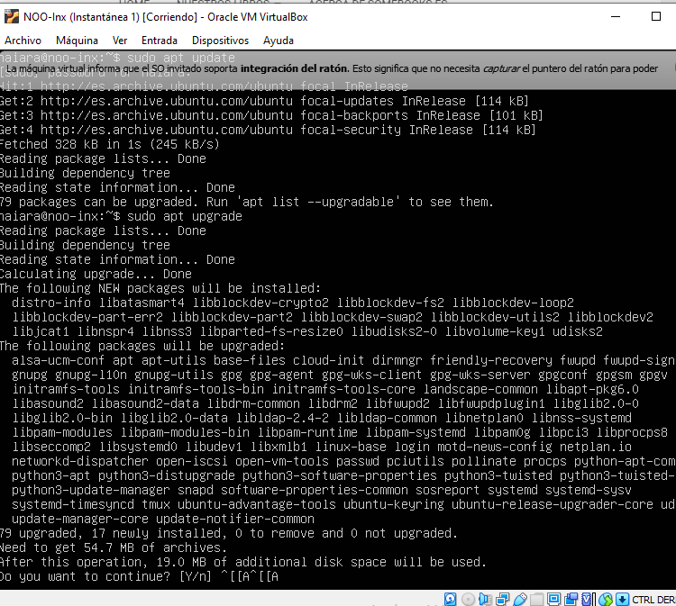

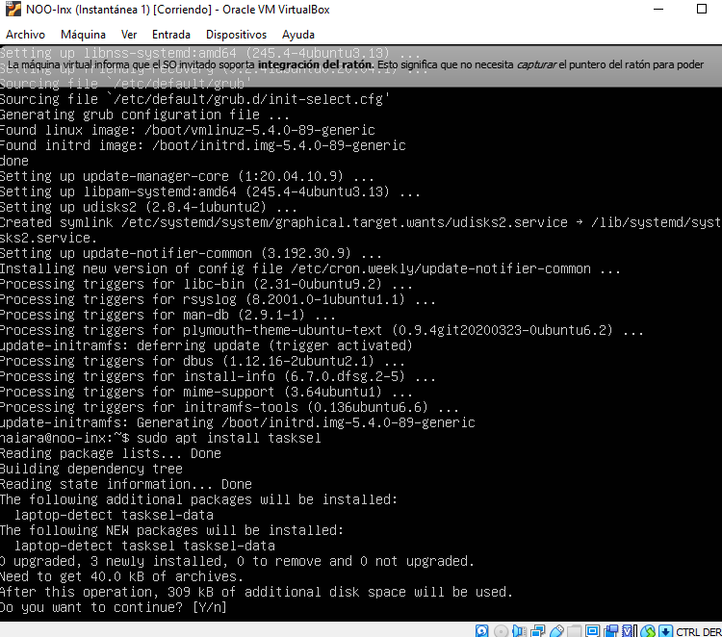

- Instalación de lamp server
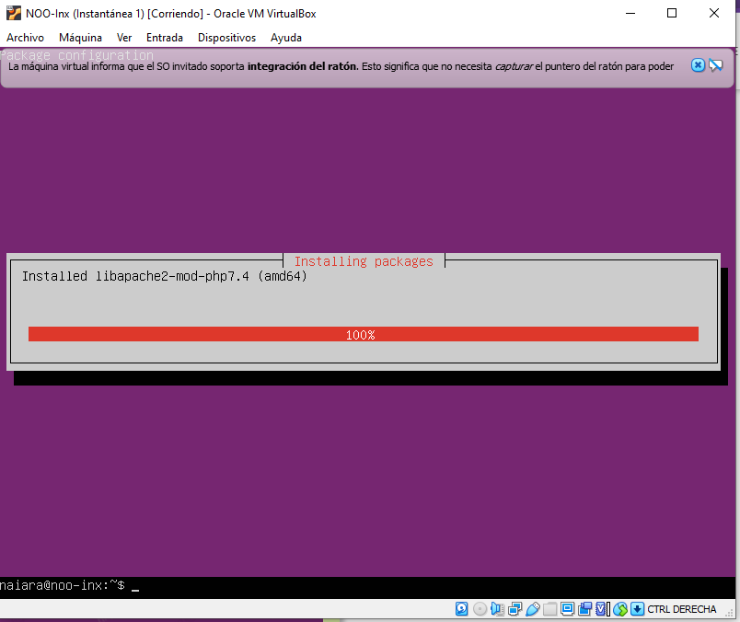

- Revisión de la instalación de los paquetes
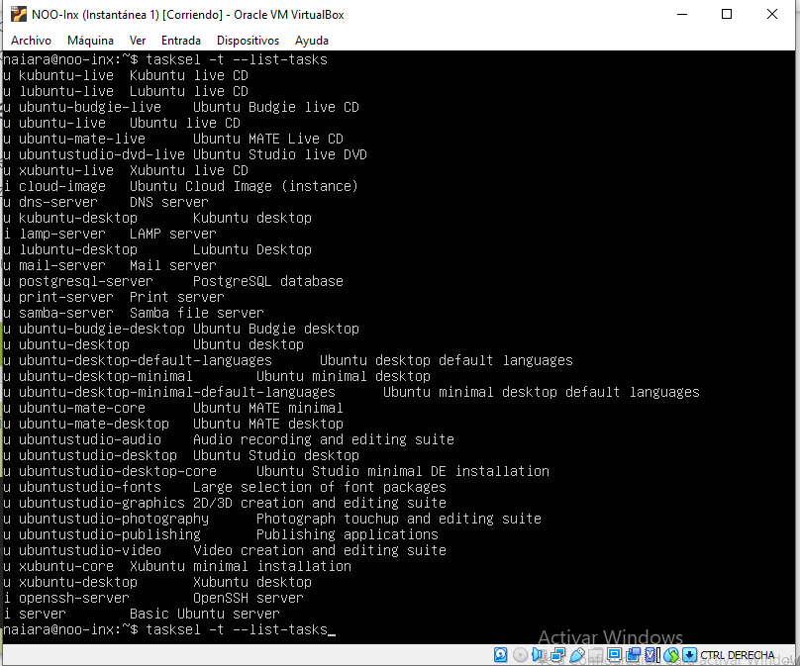

- Para ver una lista más detallada de Tasksel
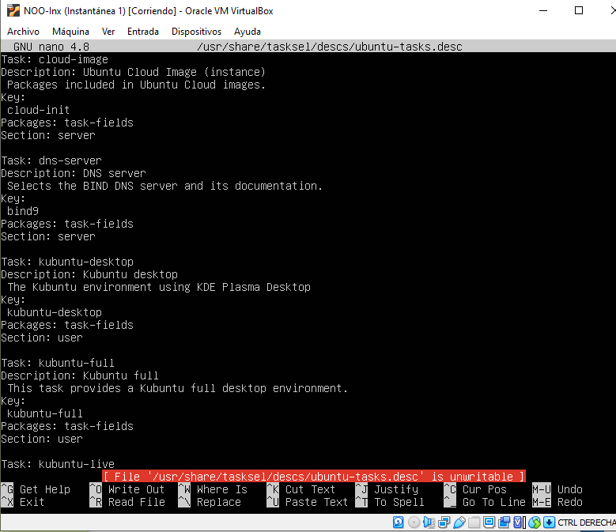

- Prueba de instalación dns-sever a través de comandos
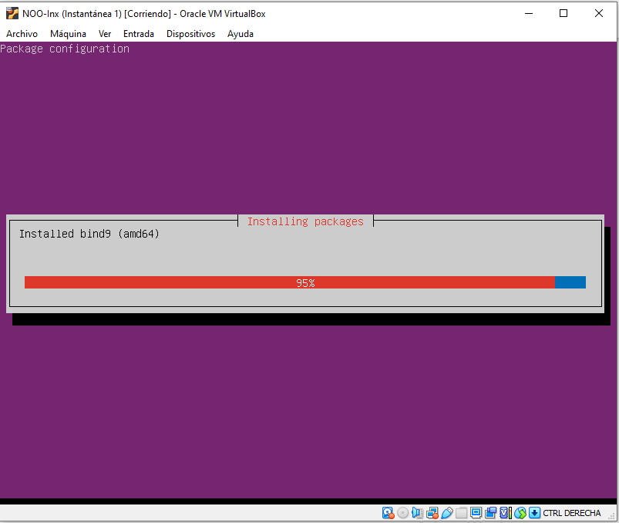

- Instalación de Ubuntu Budgie Desktop
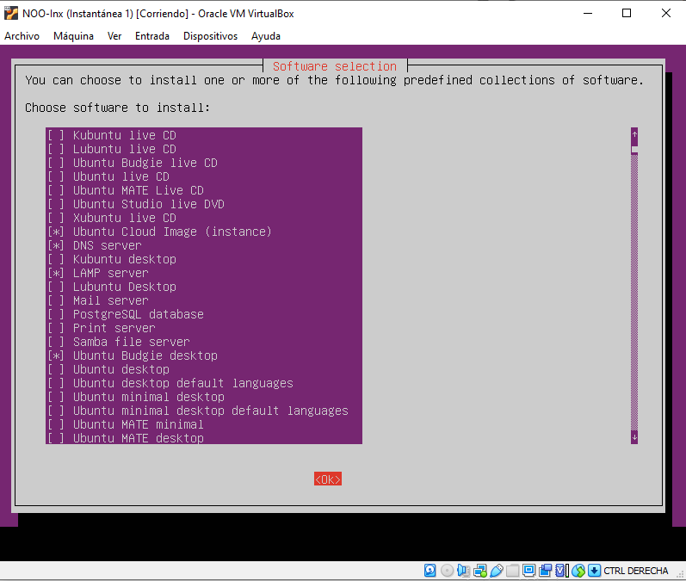

- Instalación de Ubuntus Budgie desktop

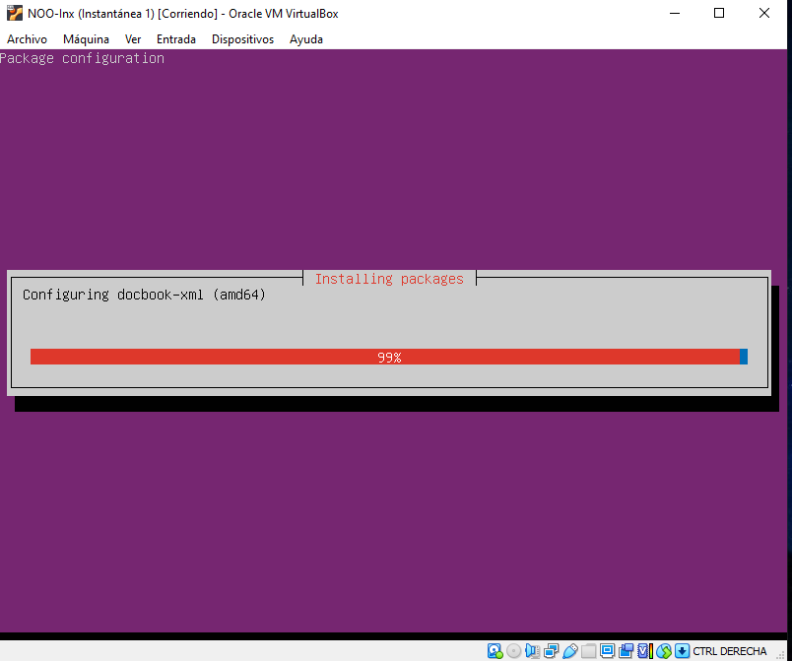

- Reinicio de la maquina con instalación de Ubuntu budgie desktop

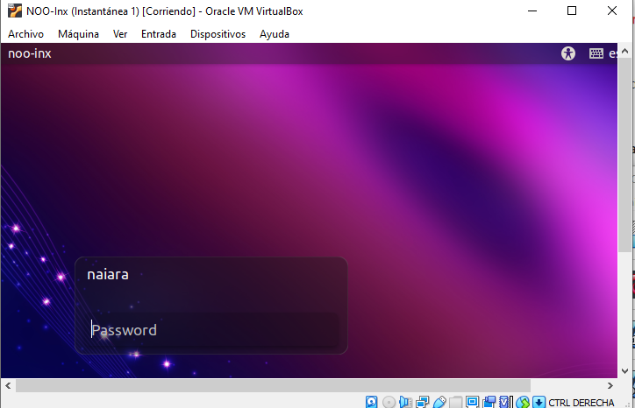

- Comprobación de la máquina
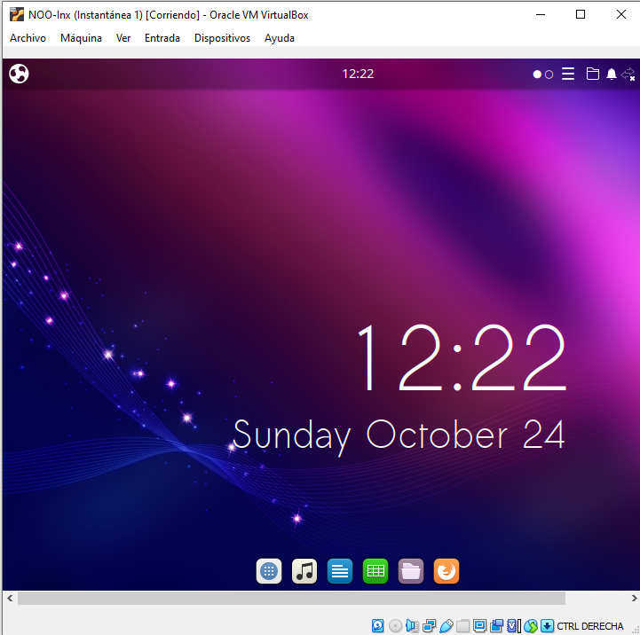

- Restauracion de la máquina con la instantánea
